
COMMUNIQUÉ DE PRESSE
MARS 2023

JDC GARDEN
TRENDS
2023

DÉCOUVREZ NOS NOUVEAUTÉS
SUR NOTRE STAND
HALL 2 - STAND N23

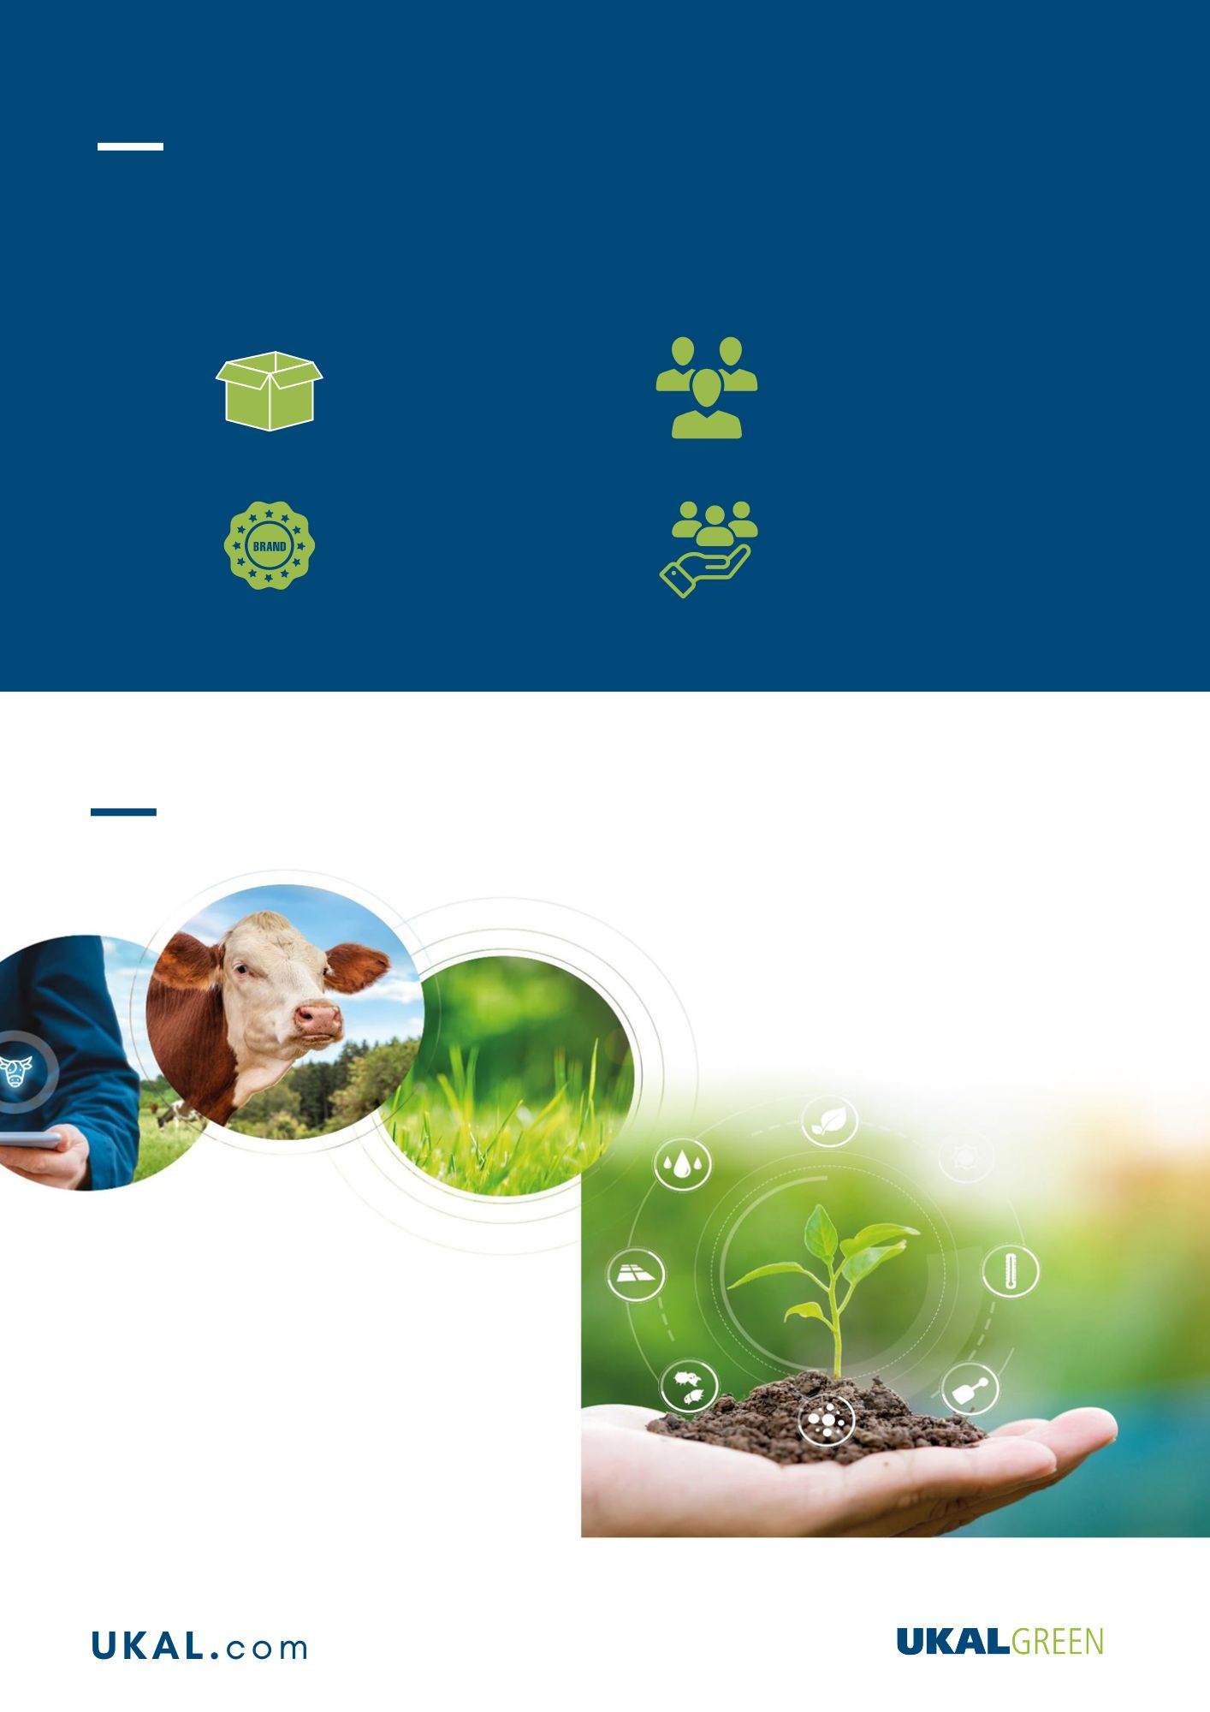
56 ANNEES D’EXPERIENCE DANS L’UNIVERS DE L’ELEVAGE, DU HOBBYFARMING ET DU JARDINAGE
UKAL C’EST

61
EMPLOYÉS
6000
RÉFÉRENCES
PRODUITS

6000
CLIENTS
50
MARQUES
PARTENAIRES

NOS ENGAGEMENTS

LE FUTUR D’UKAL SE DESSINE AUJOURD’HUI

Depuis sa création, UKAL s’engage en faveur des agriculteurs et de la nature, c’est notre raison d’être. Nous croyons qu’il est essentiel de prendre en compte leur bien être pour continuer à faire perdurer ce métier qui les passionne et les anime au quotidien.

Nous nous impliquons dans une démarche RSE prônant les valeurs d’éthiques, de diversité et de développement durable.

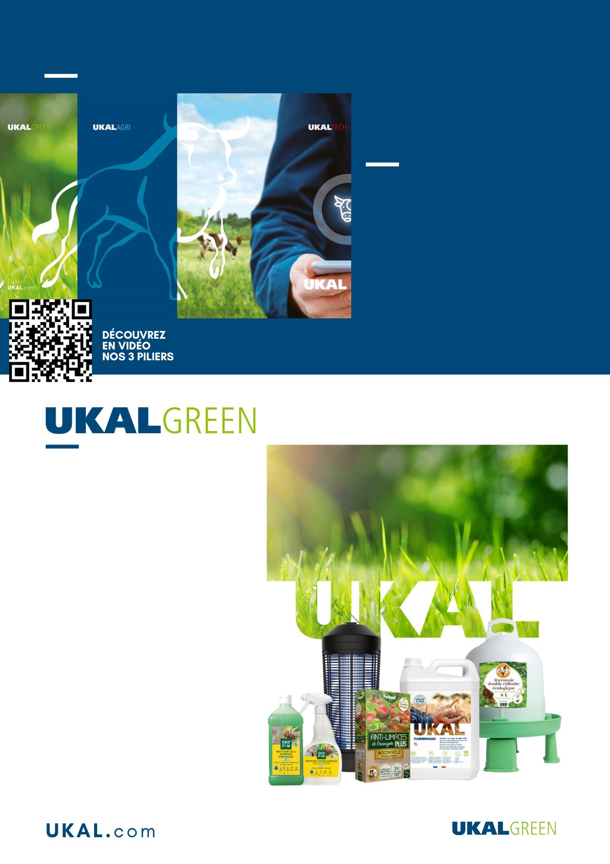
Le monde change, les attentes des consommateurs et les préoccupations des agriculteurs ont évolué, engendrant une mutation lente et progressive du secteur agricole, et même de toute la société.
UNE EXPERTISE SUR MESURE

Pour faire face à ces évolutions nous nous adaptons sans cesse en proposant de nouveaux produits. Cette offre plus globale répond bien sûr aux attentes des
éleveurs ; mais aussi à celles des jardiniers ; des hobbyfarmers, et finalement à tout à chacun.

Forts de notre expertise dans le monde agricole, nous avons construit et segmenté notre offre en 3 piliers : UKAL AGRI, UKAL GREEN et UKAL TECH, pour continuer à faire perdurer notre héritage, et ouvrir un nouveau chapitre de la vie de notre entreprise.

NOTRE RAISON D’ËTRE,
ALLIER ÉFFICACITÉ ET NATURALITÉ

Bon pour moi,
bon pour mon jardin,
bon pour mes animaux,
bon pour ma maison,
bon pour la planète.

La division UKAL GREEN souhaite offrir une réponse à ce public exigeant qui
recherche des produits respectant leurs convictions.
Ethiques et responsables, nous proposons avec UKAL GREEN des produits de qualité, écologiques, fabriqués majoritairement
en France et en Europe.

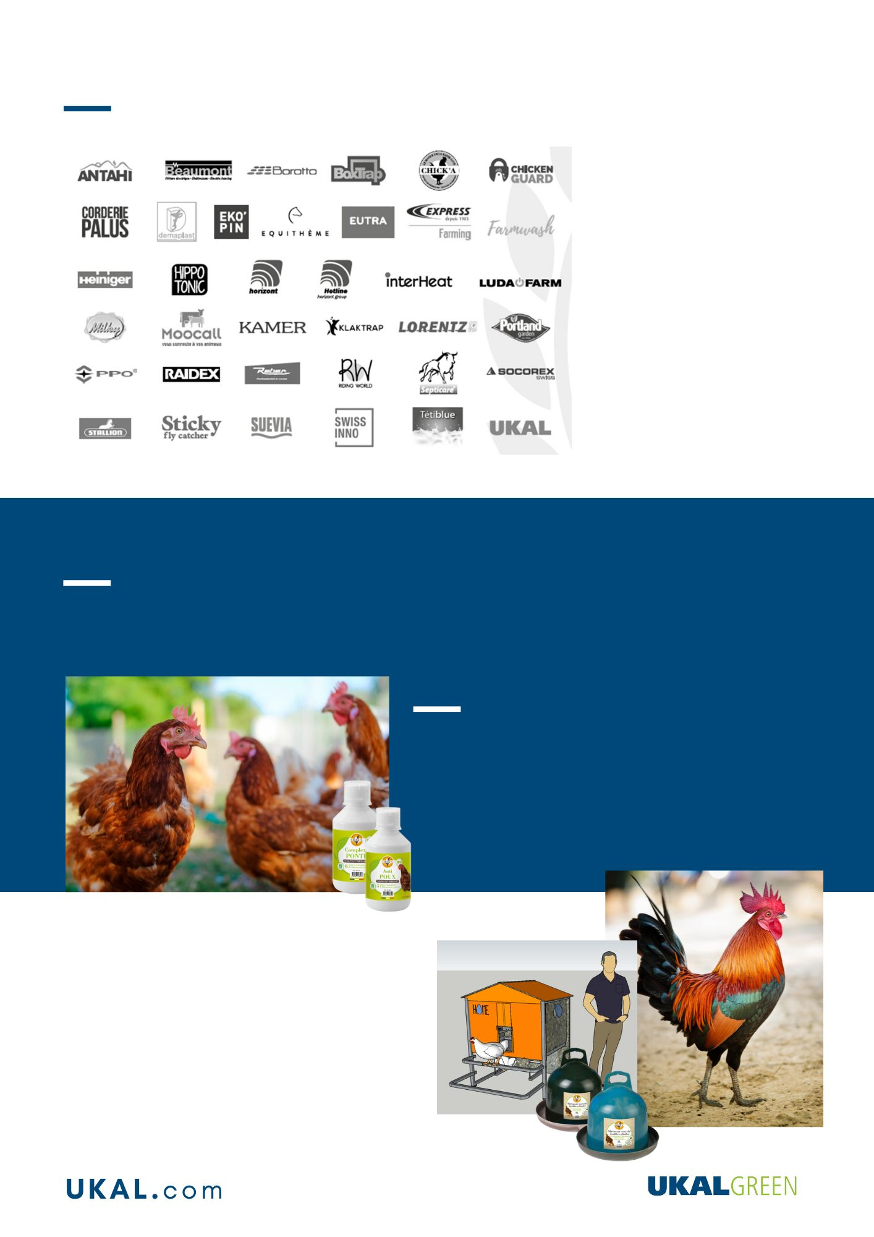
AVEC PLUS DE 50 MARQUES PARTENAIRES

Nous choisissons de collaborer
avec des marques performantes
disposant d’une notoriété certaine et de produits qualitatifs dans le monde de l’élevage et du jardin.

Notre expertise métier nous permet de développer également nos propres marques.
NOS MARQUES

ACTUALITÉ UKAL

LE GREEN S’AFFIRME TOUJOURS UN PEU PLUS DANS
LE DEVELOPPEMENT DE NOS GAMMES

BASSE COUR

Marque : CHICK'A

C'est bio, c'est bon !

Découvrez nos nouveaux compléments alimentaires plume et ponte issus de l’agriculture biologique

Du recyclé pour votre basse-cour !

Un poulailler mobile, 100% recyclé, c'est possible. Découvrez le nouveau poulailler Chick'A issus d’un matériau unique : le Coretech.

On continue sur le recyclé, découvre notre nouvel abreuvoir 100% recyclé. Gage de qualité et d'authenticité pour votre basse-cour !

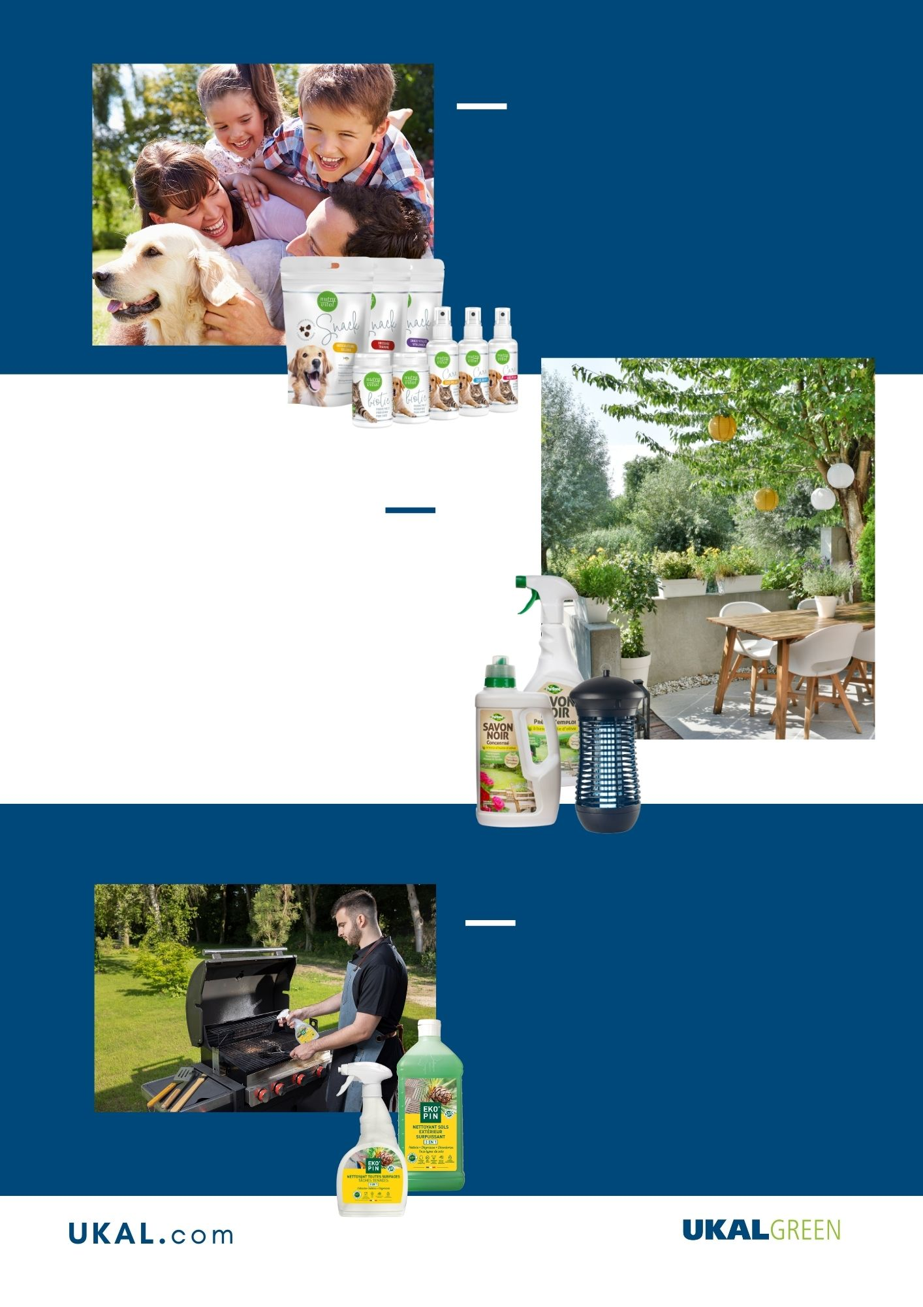
ANIMAUX DE COMPAGNIE

Marque : Nutravital
Du naturel pour le bien-être et le confort de vos animaux !
Découvrez notre nouvelle gamme de prébiotiques et probiotiques 100% naturels pour chiens/chats.

JARDIN

Marque : Beaumont – Portland Garden

Préparez sereinement la saison estivale.

Découvrez notre nouveau destructeur à LED d’insectes 18W de Beaumont pour le jardin.

En compléments de la gamme de désherbants, d'anti-limaces et d'insecticides ménagers,
Portland Garden développe son offre avec le lancement du savon noir en 1L et 750 mL.

ENTRETIEN MENAGER

Marque : Eko’pin

Efficacité et naturalité pour votre maison !

Une gamme intérieure et extérieure complète issue du Pin des Landes, à faible teneur en COV pour la préservation de l’environnement mais également de votre santé !


CONTACTS
PRESSE

Léonie SALA-RUCK
Directrice marketing et communication
Email : l.sala-ruck@ukal.com

Anaïs MUHL
Chef de projets marketing
Email : a.muhl@ukal.com
UKAL GREEN :
PLUS PROCHE DE VOUS

Au plus proche de nos clients.

Découvrez notre page Instagram UKAL GREEN. Orientée hobbyfarming et jardinerie, nous communiquerons autour de nos produits phares, nos nouveautés, mais également autour d'astuces et conseils ! Restez connecté, des surprises vous attendent.

Follow us : @ukalgreen
EN BREF, UKAL GREEN, c’est une entreprise engagée dans la satisfaction de ses clients. Nous développons une offre produits répondant aussi bien aux jardiniers qu’aux hobbyfarmers et mettons un point d’honneur à veiller au confort et au bien-être de leurs animaux. Le tout en préservant l’environnement.
- Enrichissement de notre offre produit Green

- Focus sur le développement de produits éco-conçus

- Focus sur la croissance et le bien-être des animaux (basse-cour/animaux de compagnie)

STRATÉGIE DE DEVELOPPEMENT

